Внеклассное занятие

по русскому языку

во 2 классе.

« Путешествие в страну

Грамматику!»

Внеклассное занятие по русскому языку во 2 классе.
« Путешествие в страну Грамматику!»
Цели: Образовательная: используя занимательность, прививать учащимся интерес и любовь к русскому языку; выявить уровень усвоения учащимися изученного материала.
Развивающая: развивать познавательную и творческую активность учащихся.
Воспитательная: воспитывать у учащихся чувства коллективизма, взаимоподдержки и взаимовыручки.
Методы: практический, игровой, объяснительно - репродуктивный, частично – поисковый

Грамматика, грамматика –
Наука очень строгая.
Учебник по грамматике
Всегда берёшь с тревогой ты.

Она трудна, но без неё
Плохое было бы житьё,
Не отправить телеграмму
И открытку не отправить.
Даже собственную маму
С днём рожденья не поздравить.

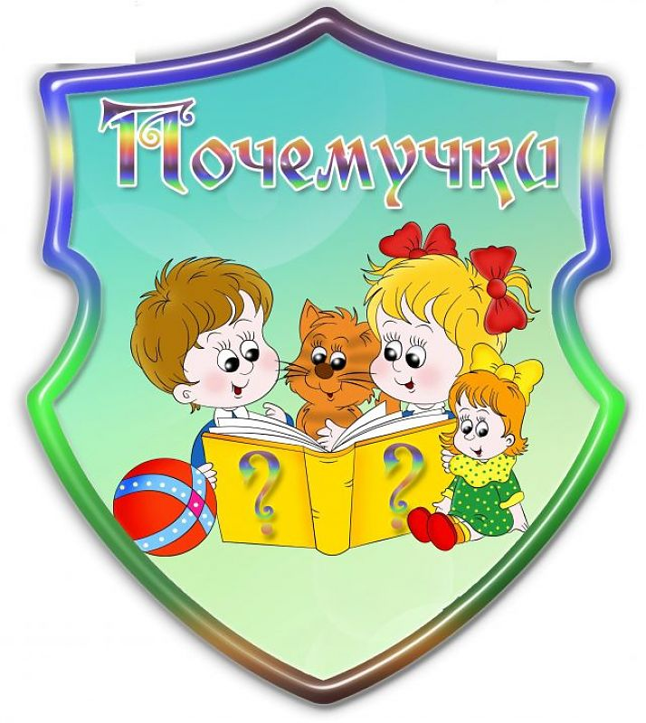

(звучит музыка)

Всё хотим, всё хотим, всё хотим на свете знать. Обсуждать, рассуждать, думать, спорить, вспоминать.
– Добрый день, дорогие ребята, уважаемые гости! Мы рады приветствовать вас на нашем мероприятии, посвящённом самому интересному, самому увлекательному и самому трудному предмету в школе – русскому языку.
Сегодня мы с вами отправимся в увлекательное путешествие в страну Грамматику!
Ребята, за то время, что вы обучаетесь в школе, вы многому научились и многое узнали. Тогда постарайтесь быть внимательными, сосредоточенными, вспомните все правила, которые изучили. Потому что прямо сейчас мы отправимся в путешествие. Самое время познакомиться с командами …
А перед отправкой проверяем вашу готовность!
( участвуют 2 команды )
Команда «Знайки»
Команда «Почемучки»
(Командиры по очереди говорят название команд.)
Оценивать наше соревнование будет всезнающее и справедливейшее жюри (представление жюри).
За каждый правильный ответ жюри будет начислять вам баллы. Команда, набравшая наибольшее количество баллов, является победителем и знатоком русского языка.
-Итак, мы отправляемся!.
Наше путешествие начнем с разминки.
Русский язык это громаднейшая сокровищница, которая предоставляет нам необычайные возможности. Для грамотного выполнения заданий требуется не только иметь багаж знаний, но и находчивость, сообразительность, смекалку.
Суть первого конкурса, как раз и заключается в том, что он покажет насколько смекалисты наши участники команд. Каждая команда должна ответить на заданный вопрос.
Какая команда первой начнёт игру, мы определим с помощью жребия.
Итак, давайте начнём нашу игру.

«Разминка»
Я уверена, что вы знаете много народных пословиц и поговорок. Сейчас, чтобы немного размяться, мы будем их вспоминать. Я называю начало пословицы, а команда должна продолжить.
команда. Знайки.
Что посеешь, … (то и пожнешь).
Волков бояться, … (в лес не ходить ).
За двумя зайцами погонишься, … (ни одного не поймаешь).
Любишь кататься, … (люби и саночки возить ).
команда. Почемучки.
Без труда… (не вытащишь и рыбку из пруда).
С кем поведешься, … (от того и наберешься).
Учение – свет, … (а не ученье тьма).
Кончил дело, …(гуляй смело ).
- Молодцы!

А мы добрались до первой станции!

Станция «Алфавит».
Ведущая.
Расположи слова в алфавитном порядке.
Груша, арбуз, лимон, малина, тыква, хурма, вишня, помидор, яблоко.

Станция «Почтовая»
Ведущая Ребята, вы справились с заданиями, но наше путешествие продолжается. Вы прибыли на станцию «Почтовая».
- На этой станции всегда много писем и почтовых отправлений. Люди живут в разных городах, скучают и не всегда могут встретиться друг с другом. И вы можете написать письма своим родным и близким. Но для этого нужно научиться писать красиво и грамотно.
-А еще здесь живут буквы – озорницы. Они любят играть в прятки. Разрешите им поиграть с вами!
Ты лети, письмо, скорей
От моих больших друзей.
Буквы учимся писать,
Чтоб друзей не забывать.
-Пришло письмо от озорных букв.
Отгадайте буквы:
Эта буква широка
И похожа на жука. (……..) Ж

На эту букву посмотри
Она совсем как цифра 3. (……) З

Найдите ошибку в словах.
Закричал охотник: «Ой!
Двери гонятся за мной!»

На виду у детворы
Крысу красят маляры.

Тает снег. Течет ручей.
На ветвях полно врачей.

Куклу, выронив из рук,
Маша мчится к маме:
- Там ползет зеленый лук
С длинными усами.

А вот и станция «Словарных слов
Вставь пропущенные буквы. Поставь в словах ударения.
К…пуста, с…бака, к…р…ндаш, вет…р, М…сква, п…м…дор, м…рковь, ул…ца, за…яц, м…роз.
ФИЗКУЛЬТМИНУТКА
Станция «Грамматический бой».
Задание «Назови одним словом»
(вместо словосочетания надо назвать одно слово, которое обозначает предмет — имя существительное; например: храбрый человек — храбрец)

БОЛТЛИВЫЙ ЧЕЛОВЕК — болтун, болтушка;
ЛЕНИВЫЙ ЧЕЛОВЕК — лентяй, ленивец;
МУДРЫЙ ЧЕЛОВЕК — мудрец;
ДОБРЫЙ ЧЕЛОВЕК — добряк;
УМНЫЙ ЧЕЛОВЕК — умелец;
БОГАТЫЙ ЧЕЛОВЕК — богатый, богач;
ГРУБЫЙ ЧЕЛОВЕК — грубиян;
СИЛЬНЫЙ ЧЕЛОВЕК — силач;
Станция « Цепочка слов»

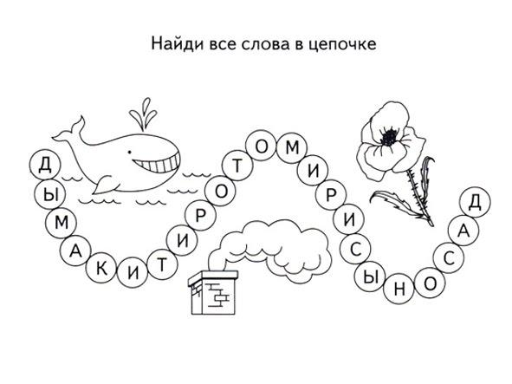
Станция «Воздушные шары»

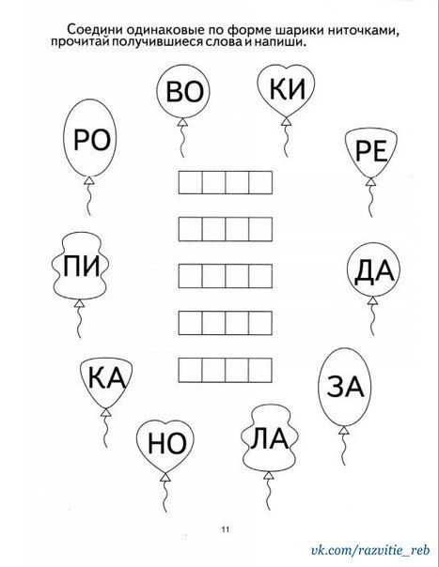

Станция Изографы –знайки
Найти все буквы, изображенные на картинке.

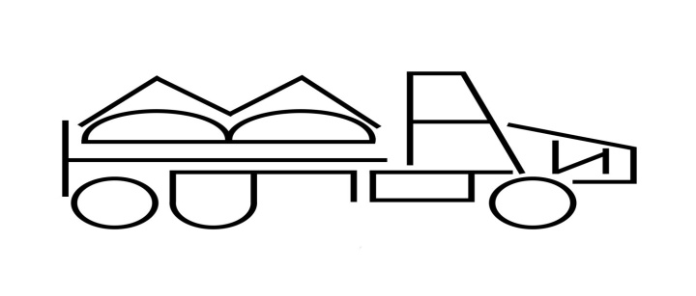
Станция Изографы -почемучки
Найти все буквы, изображенные на картинке.

_____________________________________


Задания для капитанов.
1. "Буквы рассыпались. "
Л, Е, П, Н, А
З, Я, А, Ц
П, У, Т, Х, Е
П, Ь, Л, Т, А, О

2. "Слоги рассыпались. "
РА, ТА, БО
ДЕ, НЫЙ, ЖУР
КА, ДАШ, РАН
ШИ, НА, МА
Задание для всех команд пока командиры выполняют задание.
«Доскажи словечко».

Мы исходили городок
Буквально вдоль и ……. (поперек)

И так устали мы в дороге,
Что еле………………(волочили ноги).

Фальшивят, путают слова,
Поют, кто в лес, ………(кто по дрова).

Ребята слушать их не станут:
От этой песни уши……..(вянут).

Товарищ твой просит украдкой
Списать ответы из тетрадки.
Не надо! Ведь ты этим другу
Окажешь ………(медвежью услугу).

-Почему это медвежья услуга?
(Ответы учащихся).
Ведущая: А наше путешествие завершено. Со всеми заданиями вы справились блестяще! А помог вам в этом – русский язык. Желаю вам успехов в дальнейшем изучении языка!
Слово жюри, награждение.
Жюри подводит итоги. Вручение медалей.
1 место ____________________
2 место ____________________

Большое спасибо уважаемым членам жюри за работу.

Рефлексия
Русский язык – великий, богатый,
Как много секретов хранит он, ребята!
Вы эти секреты все разгадайте
И с радостью русский язык изучайте.
Тогда очень грамотным станет ваш класс,
А русский язык будет другом для вас!
До новых встреч!

